GD2012 | 315 000 € H.A.I.  Honoraires d'Agence Inclus à la charge de l'acquéreur : 5,00%  Soit 300 000 € Honoraires d'Agence exclus

Détails |  | Secteur GOURDON - Ravissante Maison en pierre avec grange et piscine sur près d'1ha  Région GOURDON
Situation du bien:  - Campagne non isolée  Rez de Jardin:  - Buanderie  - Cave  - Pièce chambre de 15 m² (ancien four à pains)  Rez de chaussée:  - Chambre 15, 18 m²  - Couloir 1,4 m²  - Cuisine 11 m²  - Séjour 30 m² avec cheminée (poêle Godin)  - Salle de bains wc de 5,75 m²  - Terrasse couverte 11 m² et 15 m²  - WC  1er étage:  - Chambre 13,4 m²  - Mezzanine 9 m² avec partie nuit  - Salle d'eau wc de 4,8 m²  - WC  Dépendances:  - Grange en pierre de 36 m² au sol - bucher attenant de 8 m²  DPE:  - Consommation énergétique en énergie primaire 327,00 KWHep/m²an E  - Emission de gaz à effet de serre 10,00 Kgco2/m²an B  - Date de réalisation DPE 16/01/2024  Chauffage:  - Electrique + bois poêle Godin  Equipements divers:  - Double vitrage  - Fosse septique  Services:  - Calme  - Commerces 10 mns  - Dépendance grange en pierre  - Vue campagne  - Plain-pied  Terrain:  - Arboré  - Boisé  - Piscine 11 x 5 au sel avec plages  Toiture:  - Tuiles  Vue:  - Vue sur jardin 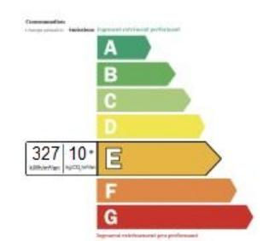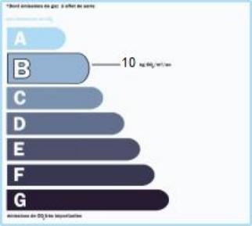 |  | Secteur Gourdon - Au calme en situation dominante, sur près d'1ha en partie boisés avec piscine, cette ravissante Maison en pierre offre 105 m² habitables dont beau séjour avec cheminée, chambre de plain-pied et étage aménagé. Une grange en pierre complète l'ensemble.  La Maison. RDJ. Cave et buanderie, pièce/chambre adans ancien four à pains de 15 m². RDC. 2 terrasses de 11 m² (couverte) et 15 m², Entrée sur séjour de 30 m² avec cheminée (poêle Godin), cuisine de 11 m², couloir de 1,4 m², chambre de 15,18 m², salle de bains wc de 5,75 m². Etage. Mezzanine de 9 m² avec partie nuit, chambre de 13,4 m², salle d'eau wc de 4,8 m².  Chauffage électrique et bois (poêle Godin). Double vitrage. Fosse septique.  Grange en pierre de 36 m² au sol avec bûcher attenant.  Piscine de 11 x 5 au sel avec plages.  Les informations sur les risques auxquels ce bien est exposé sont disponibles sur le site Géorisques: www.georisques.gouv.fr  Surface habitable : 105 m² Surface terrain : 9 568 m² Nombre de chambres : 3 Surface du séjour : 30 m²  Etat : Bon Année de construction : Style : Pierre Taxe Fonc. : 911 € Chauffage : Bois

PLEIN SUD  l'agence immo  2 place Doussot - 46200 SOUILLAC  www.pleinsudimmo.fr  contact@pleinsudimmo.fr - 06 24 22 26 21  Rcs Cahors 807 882 477 Carte pro n° PCI 4601 2018 000 023 899 délivrée par la CCI du Lot |  | 
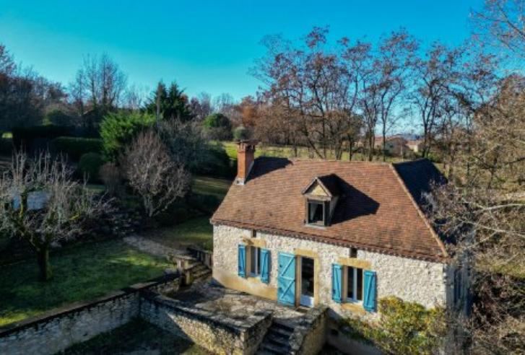 | 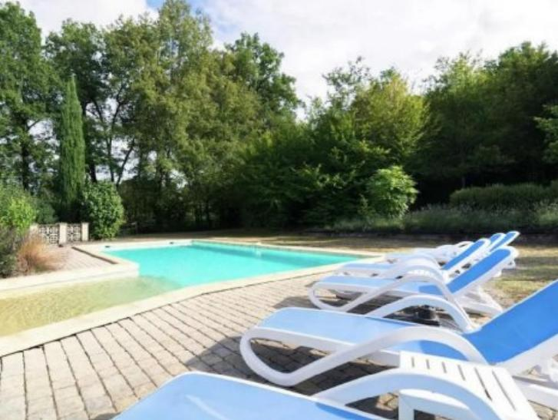
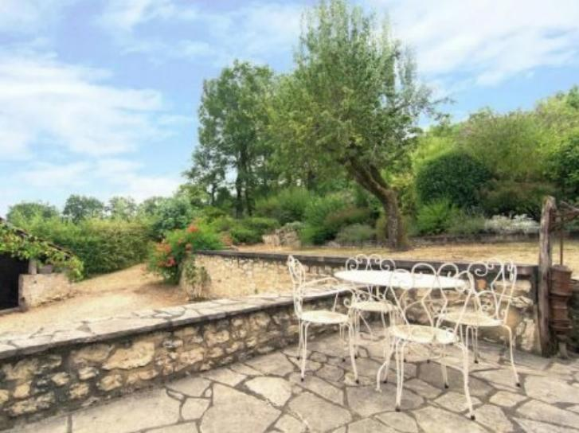 | 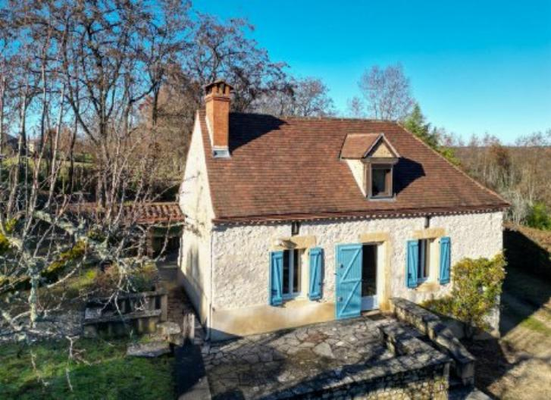
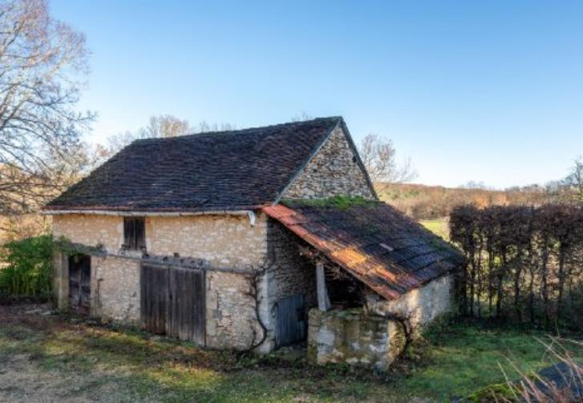 | 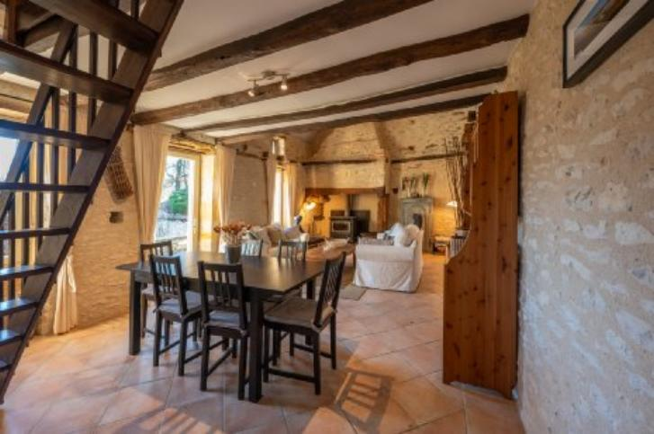
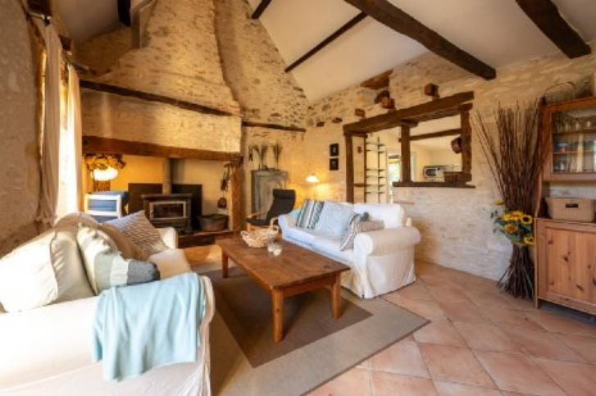 | 